







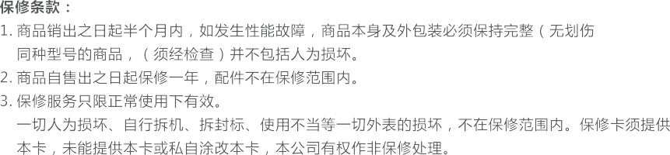





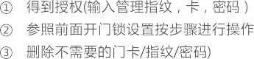
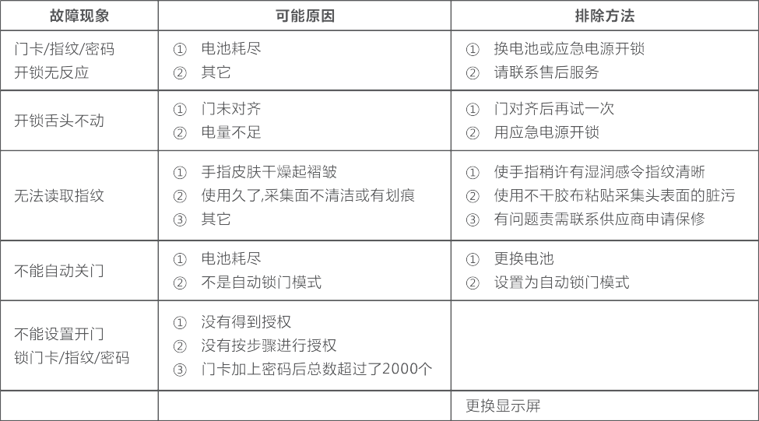
考勤记录查询
是管理员对具体哪一个用户的开锁时间的查询的功能，同时是对员工上班考勤的一个统计
功能菜单导航考勤记录查询:在按键面板上长按“C/M”屏幕显示“管理员验证”，验证管理员后进入菜单，用提供的转换头插到机器的应急电源接口，在把U盘插到转换头上，选择“数据下载”，后按“OK”键确认，选择要要下载的记录表，
后按“OK”键确认，，设置好要采集开始或者结束的时间范围，按“OK”键,通过上翻键“2”下翻键“8”选择时
出厂设置间，完成后，按下翻键“8” 选择“输出”然后按“OK”键确认。（开锁记录可以储存99999条）
1、装上电池，按住设置键5秒不动，强制恢复出厂设置
时间设置
管理员设定与删除是对锁当前的校正，让开锁记录更准确，更有效。
管理员设定选择“时间设置”，按“OK”键设置好日期、时间，后按“OK”键确认，按C/M或系统自动返回到主菜单。
在按键面板上长按“C/M”屏幕显示“用户管理”，选择“新增管理员”，选择“指纹”或“卡”或“密码”进行注册
即完成操作。按“C/M”键确认，验证管理员“指纹”或“卡”或“密码”进入主菜单界面，可在注册管理员， 注：请您在安装调试完毕后，立即更改初始管理员密码并设置管理员，以防留下安全隐患！！！

删除管理员
在按键面板上长按“C/M”屏幕显示“管理员验证”，验证管理员后进入菜单，选择“用户管理”，“删除用户”通过上翻键“2”下翻键“8”选择要删除的管理员，按“OK”键确认。
管理员具备最高权限，能对用户权限进行更改和删除。

添加用户
在按键面板上长按“C/M”屏幕显示“用户管理”，按“OK”键确认，选择“新增用户”，按“OK”键确认，进入菜单界面，根据屏幕提示“工号、姓名、指纹、密码、ID卡、部门”，选择相应选项进行添加。数字密码是由12个数字组成，指纹需输入2次确认，卡一次配置成功。确认成功后按“C/M”键退出菜单，如果注册多个用户，重复以上操作即可。

删除用户
删除用户：在按键面板长按“C/M”屏幕显示“用户管理”，按“OK”确认，选择“删除用户”，通过上翻键 “2”下翻键“8”选择要删除的用户，按“OK”确认，如果想继续删除想删除多个用户，重复以上操作即可。

语言设置功能：中、英文选择
语言设置：在按键面板上长按“C/M”进入主菜单，通过上翻键“2”下翻键“8”，选择系统设置，按“OK”键确认，根据菜单提示，选择语言选项，按“OK”键确认，通过上翻键“2”下翻键“8”，选择要使用的语言（中文、英文）模式按“OK”键确认，完成设置后按“C/M”退出

修改用户姓名
在按键面板上长按“C/M”后进入菜单设置，“用户管理”按“OK”键新增用户，显示：工号/姓名/指纹/密码/部门等
（可自行进行相对应的设置）。如新增姓名“张三”，输入拼音“zhang”，会显示“xiang,zhang”，点击“OK”进
行拼音选择（数字4（左选），数字6右选），选择“张”，点击“OK”。“三”字输入同“张”字操作步骤！
排班设置
在按键面板上长按“C/M”屏幕显示“管理员验证”，验证管理员后进入菜单，选择“数据下载”按“OK”键确认，用提供的转换头插到机器的应急电源接口，在把U盘插到转换头上，完成后，按下翻键“8” 选择“设置报表”然后按 “OK”键确认，自动下载。完成后，将U盘插到电脑上， 打开U盘找到“设置报表”Excel文件，打开修改上班时间，完成后点保存，在将U盘插到转换头上，完成后，在按键面板上长按“C/M”屏幕显示“管理员验证”，验证管理员 后进入菜单，选择“数据上传”按“OK”键确认，完成后，可进到“班次定义”查看设置好的上班时间。
产品功能特点
当进入“主菜单栏”时，数字0-9、C/M、OK，2为上翻健，8为下键，C/M为返回键，OK为确认健。
进入主菜栏方式
锁处于出厂状态下，长按触摸面板C/M键，进入主菜单栏界面。
锁内已添加有用户状态下，须先在按键面板上长按“C/M”，屏幕显示“请输入管理员”，输入“管理员”， 方可进入主菜单栏界面。

